**Дата:** 07.06.2022 **Урок:** українська мова **Клас: 3** Вчитель: **Горевич Л.В.**

Тема: Закріплення вивчених тем. Складання розповіді про власні бажання.

**Мета**: формувати і розвивати предметні і ключові компетентності (мовно-літературну, загальнокультурну, соціальну); розвивати самостійність, творчість, допитливість, зв’язного мовлення, творчої уяви, критичного мислення, граматичної пильності, вміння робити висновки, ухвалювати рішення; удосконалювати навички письма; виховувати повагу до рідної мови, до традицій своєї країни.

**Орієнтовний конспект для учнів**

**І. Вступна частина.**

Повідомлення теми уроку.

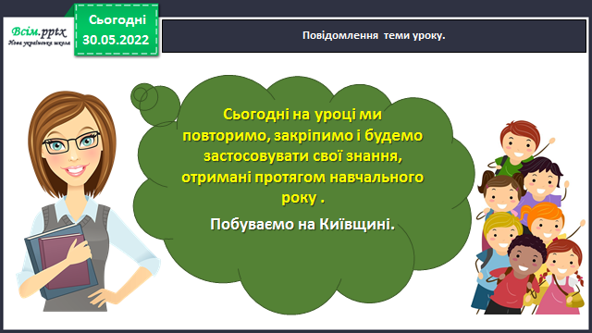

Виконання тренувальних вправ. Розподіли іменники за числами: однина та множина.

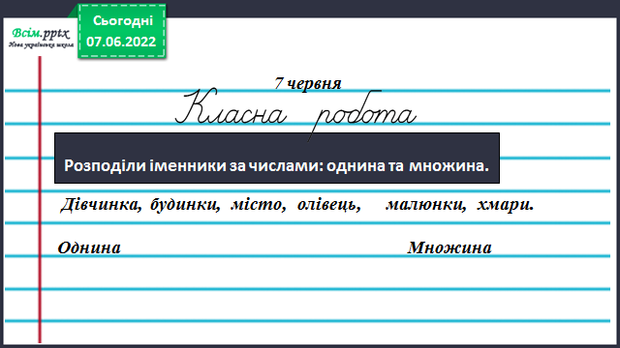

Гімнастика для очей.

<https://www.youtube.com/watch?v=qxkSQqecR0w>

Виконання тренувальних вправ. Запиши числівники словами.

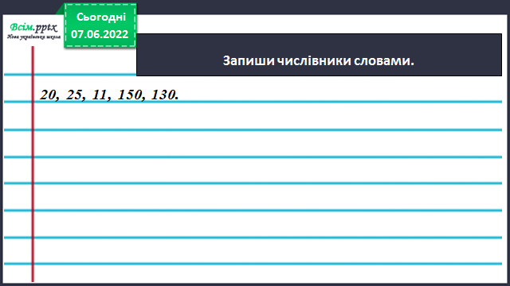

Вправа 7. Прочитай повідомлення Щебетунчика. Що тебе найбільше зацікавило?

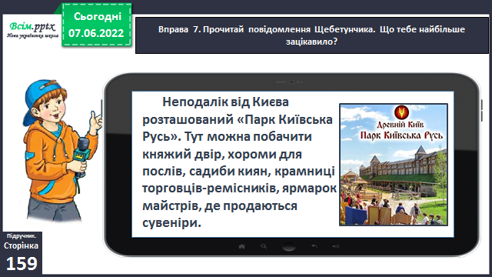

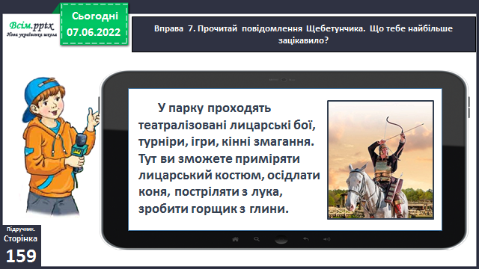

Вправа 8. Випиши в колонку слова, виділені в тексті про парк. Розбери їх за будовою.

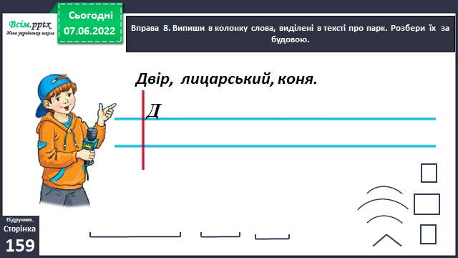

Фізкультхвилинка.

<https://www.youtube.com/watch?v=3sg5oJQmlBY>

Вправа 9. Добери до виписаних слів спільнокореневі і запиши поряд з ними. Підкресли слова, у яких відбулося чергування голосних звуків у корені. 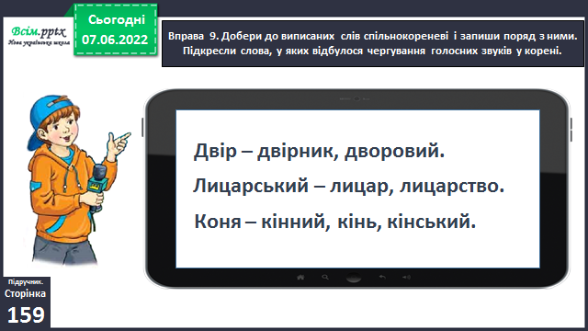

Вправа 11. Друзі хочуть висловити тобі побажання. Прочитай його.

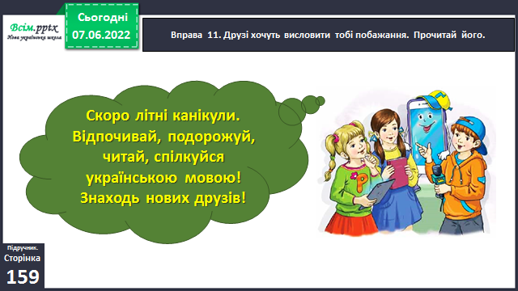

**Виконані роботи можна надіслати:**

1.На освітню платформу для дистанційного навчання HUMAN або

2.На електронну адресу **lvgorevich.55@gmail.com**

***Бажаю успіхів у навчанні!!!***